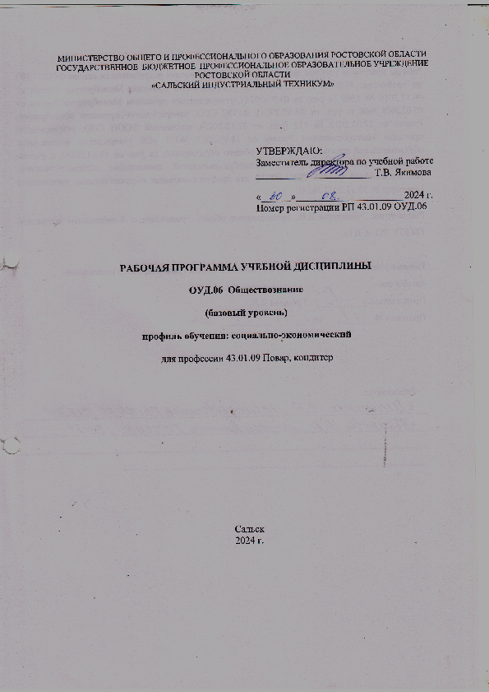

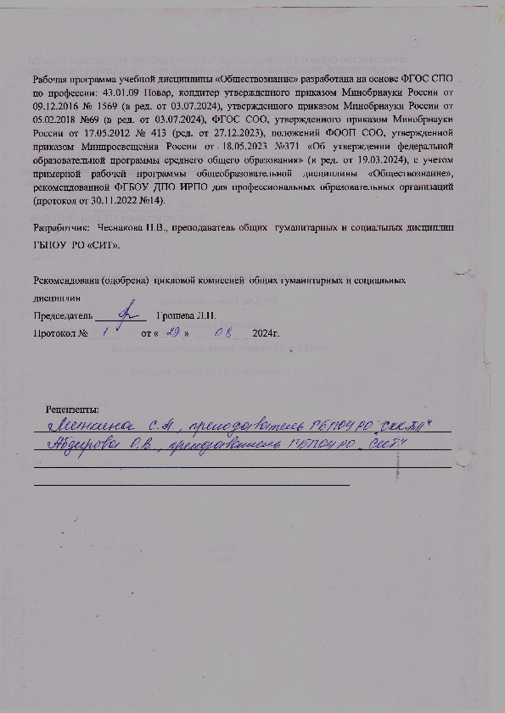

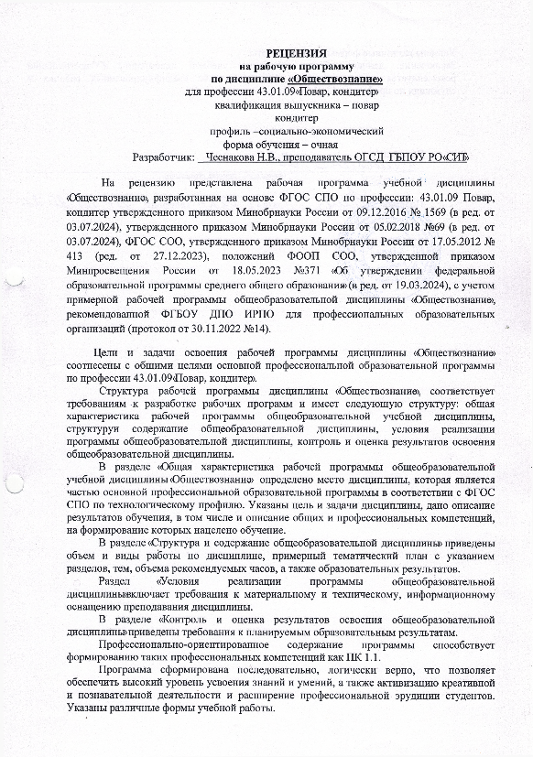


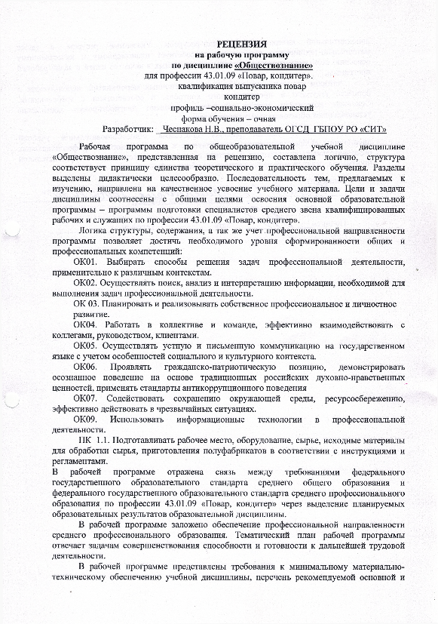

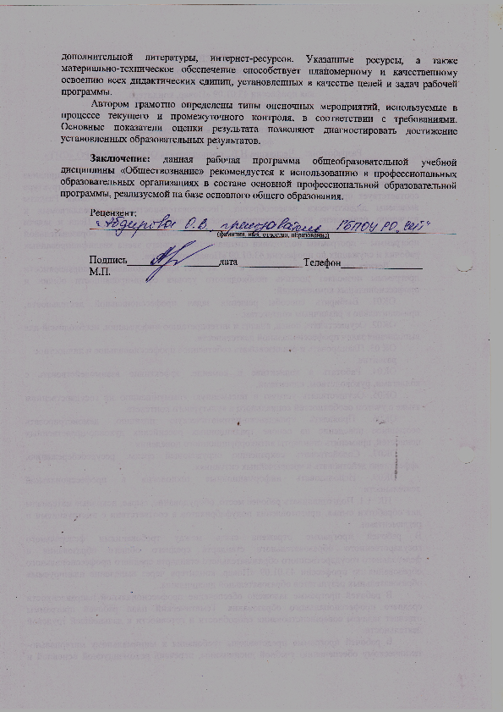
СОДЕРЖАНИЕ

1. Общая характеристика примерной рабочей программы общеобразовательной дисциплины «Обществознание» 4
2. Структура и содержание общеобразовательной дисциплины 19
3. Условия реализации программы общеобразовательной дисциплины
«Обществознание» 27
4. Контроль и оценка результатов освоения общеобразовательной дисциплины 27

1. Общая характеристика примерной рабочей программы общеобразовательной дисциплины «Обществознание»

  - Место дисциплины в структуре образовательной программы СПО

Общеобразовательная дисциплина «Обществознание» является частью предметной области «Общественные науки», изучается в общеобразовательном цикле учебного плана ООП СПО с учетом профессиональной направленности в соответствии с ФГОС СПО 38.01.02 Продавец, контролёр – кассир.

1.2. Цель и планируемые результаты освоения дисциплины
1.2.1. Цель общеобразовательной дисциплины

Основной целью изучения обществознания в организациях среднего профессионального образования является освоение обучающимися знаний о российском обществе и особенностях его развития в современных условиях, различных аспектах взаимодействия людей друг с другом и с основными социальными институтами, содействие формированию способности к рефлексии, оценке своих возможностей в повседневной и профессиональной деятельности.
Ключевыми задачами изучения обществознания с учётом преемственности с основной школой являются:
- воспитание общероссийской идентичности, гражданской ответственности, основанной на идеях патриотизма, гордости за достижения страны в различных областях жизни; приверженности демократическим ценностям, закрепленным в Конституции Российской Федерации;
- освоение системы знаний об обществе и человеке, формирование целостной картины общества;
- овладение умениями получать, анализировать, интерпретировать и систематизировать социальную информацию из различных источников, преобразовывать ее и использовать для самостоятельного решения учебно-познавательных, исследовательских и жизненных задач;
- совершенствование опыта применения полученных знаний и умений при анализе и оценке жизненных ситуаций, социальных фактов, поведения людей и собственных поступков в различных областях общественной жизни с учётом профессиональной направленности организации среднего профессионального образования;
- становление духовно-нравственных позиций и приоритетов личности в период ранней юности, выработка интереса к освоению социальных и гуманитарных дисциплин, развитие мотивации к предстоящему самоопределению

1.2.2. Планируемые результаты освоения общеобразовательной дисциплины в соответствии с ФГОС СПО и на основе ФГОС СОО. Особое значение дисциплина имеет при формировании и развитии общих компетенций.

Код и наименование формируемых компетенций | Планируемые результаты освоения дисциплины
Код и наименование формируемых компетенций | Общие | Дисциплинарные
ОК 01.  Понимать сущность и социальную значимость будущей профессии, проявлять к ней устойчивый интерес. | В части трудового воспитания:  - готовность к труду, осознание ценности мастерства, трудолюбие;  - готовность к активной деятельности технологической и социальной направленности, способность инициировать, планировать и самостоятельно выполнять такую деятельность;  - интерес к различным сферам профессиональной деятельности,  Овладение универсальными учебными познавательными действиями:  а) базовые логические действия:  - самостоятельно формулировать и актуализировать проблему, рассматривать ее всесторонне;  - устанавливать существенный признак или основания для сравнения, классификации и обобщения;  - определять цели деятельности, задавать параметры и критерии их достижения;  - выявлять закономерности и противоречия в рассматриваемых явлениях;  - вносить коррективы в деятельность, оценивать соответствие результатов целям, оценивать риски последствий деятельности;  - развивать креативное мышление при решении жизненных проблем  б) базовые исследовательские действия:  - владеть навыками учебно-исследовательской и проектной деятельности, навыками разрешения проблем;  - выявлять причинно-следственные связи и актуализировать задачу, выдвигать гипотезу ее решения, находить аргументы для доказательства своих утверждений, задавать параметры и критерии решения;  - анализировать полученные в ходе решения задачи результаты, критически оценивать их достоверность, прогнозировать изменение в новых условиях;  -- уметь переносить знания в познавательную и практическую области жизнедеятельности;  - уметь интегрировать знания из разных предметных областей;  - выдвигать новые идеи, предлагать оригинальные подходы и решения;  и способность их использования в познавательной и социальной практике | сформировать знания об (о):  - обществе как целостной развивающейся системе в единстве и взаимодействии основных сфер и институтов; основах социальной динамики; глобальных проблемах и вызовах современности; перспективах развития современного общества, в том числе тенденций развития Российской Федерации;  - человеке как субъекте общественных отношений и сознательной деятельности; особенностях социализации личности в современных условиях, сознании, познании и самосознании человека; особенностях профессиональной деятельности в области науки, культуры, экономической и финансовой сферах;  - экономике как науке и хозяйстве, роли государства в экономике, в том числе государственной политики поддержки конкуренции и импортозамещения, особенностях рыночных отношений в современной экономике;  - системе права и законодательства Российской Федерации;  - владеть базовым понятийным аппаратом социальных наук, уметь различать существенные и несущественные признаки понятий, определять различные смыслы многозначных понятий, классифицировать используемые в социальных науках понятия и термины; использовать понятийный аппарат при анализе и оценке социальных явлений, для ориентации в социальных науках и при изложении собственных суждений и построении устных и письменных высказываний;  - владеть умениями формулировать на основе приобретенных социально-гуманитарных знаний собственные суждения и аргументы по определенным проблемам с точки зрения социальных ценностей и использовать ключевые понятия, теоретические положения социальных наук для объяснения явлений социальной действительности; конкретизировать теоретические положения фактами социальной действительности, модельными ситуациями, примерами из личного социального опыта и фактами социальной действительности, в том числе по соблюдению правил здорового образа жизни; умение создавать типологии социальных процессов и явлений на основе предложенных критериев;
ОК 02. Организовывать собственную деятельность, исходя из цели и способов ее достижения, определенных руководителем. |  | сформировать знания об (о):  - особенностях процесса цифровизации и влиянии массовых коммуникаций на все сферы жизни общества;  - владеть умениями применять полученные знания при анализе социальной информации, полученной из источников разного типа, включая официальные публикации на интернет-ресурсах государственных органов, нормативные правовые акты, государственные документы стратегического характера, публикации в средствах массовой информации; осуществлять поиск социальной информации, представленной в различных знаковых системах, извлекать информацию из неадаптированных источников, вести целенаправленный поиск необходимых сведений, для восполнения недостающих звеньев, делать обоснованные выводы, различать отдельные компоненты в информационном сообщении, выделять факты, выводы, оценочные суждения, мнения;  - сформированность навыков оценивания социальной информации, в том числе поступающей по каналам сетевых коммуникаций, владение умением определять степень достоверности информации; владение умением соотносить различные оценки социальных явлений, содержащиеся в источниках информации, давать на основе полученных знаний правовую оценку действиям людей в модельных ситуациях;  - уметь определять связи социальных объектов и явлений с помощью различных знаковых систем; сформированность представлений о методах изучения социальных явлений и процессов, включая универсальные методы науки, а также специальные методы социального познания, в том числе социологические опросы, биографический метод, социальное прогнозирование
ОК 03. Анализировать рабочую ситуацию, осуществлять текущий и итоговый контроль, оценку и коррекцию собственной деятельности, нести ответственность за результаты своей работы. | В области духовно-нравственного воспитания:  -- сформированность нравственного сознания, этического поведения;  - способность оценивать ситуацию и принимать осознанные решения, ориентируясь на морально-нравственные нормы и ценности;  - осознание личного вклада в построение устойчивого будущего;  - ответственное отношение к своим родителям и (или) другим членам семьи, созданию семьи на основе осознанного принятия ценностей семейной жизни в соответствии с традициями народов России;  Овладение универсальными регулятивными действиями:  а) самоорганизация:  - самостоятельно осуществлять познавательную деятельность, выявлять проблемы, ставить и формулировать собственные задачи в образовательной деятельности и жизненных ситуациях;  - самостоятельно составлять план решения проблемы с учетом имеющихся ресурсов, собственных возможностей и предпочтений;  - давать оценку новым ситуациям;  способствовать формированию и проявлению широкой эрудиции в разных областях знаний, постоянно повышать свой образовательный и культурный уровень;  б) самоконтроль:  использовать приемы рефлексии для оценки ситуации, выбора верного решения;  - уметь оценивать риски и своевременно принимать решения по их снижению;  в) эмоциональный интеллект, предполагающий сформированность:  внутренней мотивации, включающей стремление к достижению цели и успеху, оптимизм, инициативность, умение действовать, исходя из своих возможностей;  - эмпатии, включающей способность понимать эмоциональное состояние других, учитывать его при осуществлении коммуникации, способность к сочувствию и сопереживанию;  - социальных навыков, включающих способность выстраивать отношения с другими людьми, заботиться, проявлять интерес и разрешать конфликты | сформировать знания об (о):  - особенностях социализации личности в современных условиях, сознании, познании и самосознании человека; особенностях профессиональной деятельности в области науки, культуры, экономической и финансовой сферах;  - отношениях, направлениях социальной политики в Российской Федерации, в том числе поддержки семьи, государственной политики в сфере межнациональных отношений; структуре и функциях политической системы общества, направлениях государственной политики Российской Федерации;  - владеть умениями проводить с опорой на полученные знания учебно-исследовательскую и проектную деятельность, представлять ее результаты в виде завершенных проектов, презентаций, творческих работ социальной и междисциплинарной направленности; готовить устные выступления и письменные работы (развернутые ответы, сочинения) по социальной проблематике, составлять сложный и тезисный план развернутых ответов, анализировать неадаптированные тексты на социальную тематику;  - готовность применять знания о финансах и бюджетном регулировании при пользовании финансовыми услугами и инструментами; использовать финансовую информацию для достижения личных финансовых целей, обеспечивать финансовую безопасность с учетом рисков и способов их снижения; сформированность гражданской ответственности в части уплаты налогов для развития общества и государства
ОК 04. Осуществлять поиск информации, необходимой для эффективного выполнения профессиональных задач | - готовность к саморазвитию, самостоятельности и самоопределению;  -овладение навыками учебно-исследовательской, проектной и социальной деятельности;  Овладение универсальными коммуникативными действиями:  б) совместная деятельность:  - понимать и использовать преимущества командной и индивидуальной работы;  - принимать цели совместной деятельности, организовывать и координировать действия по ее достижению: составлять план действий, распределять роли с учетом мнений участников обсуждать результаты совместной работы;  - координировать и выполнять работу в условиях реального, виртуального и комбинированного взаимодействия;  - осуществлять позитивное стратегическое поведение в различных ситуациях, проявлять творчество и воображение, быть инициативным  Овладение универсальными регулятивными действиями:  г) принятие себя и других людей:  - принимать мотивы и аргументы других людей при анализе результатов деятельности;  - признавать свое право и право других людей на ошибки;  - развивать способность понимать мир с позиции другого человека | - использовать обществоведческие знания для взаимодействия с представителями других национальностей и культур в целях успешного выполнения типичных социальных ролей, реализации прав и осознанного выполнения обязанностей гражданина Российской Федерации, в том числе правомерного налогового поведения; ориентации в актуальных общественных событиях, определения личной гражданской позиции; осознание значимости здорового образа жизни; роли непрерывного образования; использовать средства информационно-коммуникационных технологий в решении различных задач
ОК 05. Использовать информационно-коммуникационные технологии в профессиональной деятельности | В области эстетического воспитания:  - эстетическое отношение к миру, включая эстетику быта, научного и технического творчества, спорта, труда и общественных отношений;  - способность воспринимать различные виды искусства, традиции и творчество своего и других народов, ощущать эмоциональное воздействие искусства;  - убежденность в значимости для личности и общества отечественного и мирового искусства, этнических культурных традиций и народного творчества;  - готовность к самовыражению в разных видах искусства, стремление проявлять качества творческой личности;  Овладение универсальными коммуникативными действиями:  а) общение:  - осуществлять коммуникации во всех сферах жизни;  - распознавать невербальные средства общения, понимать значение социальных знаков, распознавать предпосылки конфликтных ситуаций и смягчать конфликты;  - развернуто и логично излагать свою точку зрения с использованием языковых средств | - владеть умениями проводить с опорой на полученные знания учебно-исследовательскую и проектную деятельность, представлять ее результаты в виде завершенных проектов, презентаций, творческих работ социальной и междисциплинарной направленности; готовить устные выступления и письменные работы (развернутые ответы, сочинения) по социальной проблематике, составлять сложный и тезисный план развернутых ответов, анализировать неадаптированные тексты на социальную тематику;  - владеть умениями формулировать на основе приобретенных социально-гуманитарных знаний собственные суждения и аргументы по определенным проблемам с точки зрения социальных ценностей и использовать ключевые понятия, теоретические положения социальных наук для объяснения явлений социальной действительности; конкретизировать теоретические положения фактами социальной действительности, модельными ситуациями, примерами из личного социального опыта и фактами социальной действительности, в том числе по соблюдению правил здорового образа жизни; умение создавать типологии социальных процессов и явлений на основе предложенных критериев
ОК 06 Работать в команде, эффективно общаться с коллегами, руководством, клиентами. | - осознание обучающимися российской гражданской идентичности;  - целенаправленное развитие внутренней позиции личности на основе духовно-нравственных ценностей народов Российской Федерации, исторических и национально-культурных традиций, формирование системы значимых ценностно-смысловых установок, антикоррупционного мировоззрения, правосознания, экологической культуры, способности ставить цели и строить жизненные планы;  В части гражданского воспитания:  - осознание своих конституционных прав и обязанностей, уважение закона и правопорядка;  - принятие традиционных национальных, общечеловеческих гуманистических и демократических ценностей;  - готовность противостоять идеологии экстремизма, национализма, ксенофобии, дискриминации по социальным, религиозным, расовым, национальным признакам;  - готовность вести совместную деятельность в интересах гражданского общества, участвовать в самоуправлении в общеобразовательной организации и детско-юношеских организациях;  - умение взаимодействовать с социальными институтами в соответствии с их функциями и назначением;  - готовность к гуманитарной и волонтерской деятельности;  патриотического воспитания:  - сформированность российской гражданской идентичности, патриотизма, уважения к своему народу, чувства ответственности перед Родиной, гордости за свой край, свою Родину, свой язык и культуру, прошлое и настоящее многонационального народа России;  - ценностное отношение к государственным символам, историческому и природному наследию, памятникам, традициям народов России, достижениям России в науке, искусстве, спорте, технологиях и труде;  - идейная убежденность, готовность к служению и защите Отечества, ответственность за его судьбу;  освоенные обучающимися межпредметные понятия и универсальные учебные действия (регулятивные, познавательные, коммуникативные);  - способность их использования в познавательной и социальной практике, готовность к самостоятельному планированию и осуществлению учебной деятельности, организации учебного сотрудничества с педагогическими работниками и сверстниками, к участию в построении индивидуальной образовательной траектории;  - овладение навыками учебно-исследовательской, проектной и социальной деятельности | 1) сформировать знания об (о):  обществе как целостной развивающейся системе в единстве и взаимодействии основных сфер и институтов;  основах социальной динамики;  особенностях процесса цифровизации и влиянии массовых коммуникаций на все сферы жизни общества; глобальных проблемах и вызовах современности;  перспективах развития современного общества, в том числе тенденций развития Российской Федерации;  человеке как субъекте общественных отношений и сознательной деятельности;  особенностях социализации личности в современных условиях, сознании, познании и самосознании человека; особенностях профессиональной деятельности в области науки, культуры, экономической и финансовой сферах;  значении духовной культуры общества и разнообразии ее видов и форм; экономике как науке и хозяйстве, роли государства в экономике, в том числе государственной политики поддержки конкуренции и импортозамещения, особенностях рыночных отношений в современной экономике;  роли государственного бюджета в реализации полномочий органов государственной власти, этапах бюджетного процесса, механизмах принятия бюджетных решений;  социальных отношениях, направлениях социальной политики в Российской Федерации, в том числе поддержки семьи, государственной политики в сфере межнациональных отношений; структуре и функциях политической системы общества, направлениях государственной политики Российской Федерации;  конституционном статусе и полномочиях органов государственной власти;  системе прав человека и гражданина в Российской Федерации, правах ребенка и механизмах защиты прав в Российской Федерации;  правовом регулирования гражданских, семейных, трудовых, налоговых, образовательных, административных, уголовных общественных отношений;  системе права и законодательства Российской Федерации;  2) уметь характеризовать российские духовно-нравственные ценности, в том числе ценности человеческой жизни, патриотизма и служения Отечеству, семьи, созидательного труда, норм морали и нравственности, прав и свобод человека, гуманизма, милосердия, справедливости, коллективизма, исторического единства народов России, преемственности истории нашей Родины, осознания ценности культуры России и традиций народов России, общественной стабильности и целостности государства;  3) владеть базовым понятийным аппаратом социальных наук, уметь различать существенные и несущественные признаки понятий, определять различные смыслы многозначных понятий, классифицировать используемые в социальных науках понятия и термины; использовать понятийный аппарат при анализе и оценке социальных явлений, для ориентации в социальных науках и при изложении собственных суждений и построении устных и письменных высказываний;  4) владеть умениями устанавливать, выявлять, объяснять причинно-следственные, функциональные, иерархические и другие связи социальных объектов и процессов, включая умения характеризовать взаимовлияние природы и общества, приводить примеры взаимосвязи всех сфер жизни общества; выявлять причины и последствия преобразований в различных сферах жизни российского общества; характеризовать функции социальных институтов; обосновывать иерархию нормативных правовых актов в системе российского законодательства;  5) связи социальных объектов и явлений с помощью различных знаковых систем; сформированность представлений о методах изучения социальных явлений и процессов, включая универсальные методы науки, а также специальные методы социального познания, в том числе социологические опросы, биографический метод, социальное прогнозирование;  6) владеть умениями применять полученные знания при анализе социальной информации, полученной из источников разного типа, включая официальные публикации на интернет-ресурсах государственных органов, нормативные правовые акты, государственные документы стратегического характера, публикации в средствах массовой информации; осуществлять поиск социальной информации, представленной в различных знаковых системах, извлекать информацию из неадаптированных источников, вести целенаправленный поиск необходимых сведений, для восполнения недостающих звеньев, делать обоснованные выводы, различать отдельные компоненты в информационном сообщении, выделять факты, выводы, оценочные суждения, мнения;  7) владеть умениями проводить с опорой на полученные знания учебно-исследовательскую и проектную деятельность, представлять ее результаты в виде завершенных проектов, презентаций, творческих работ социальной и междисциплинарной направленности; готовить устные выступления и письменные работы (развернутые ответы, сочинения) по социальной проблематике, составлять сложный и тезисный план развернутых ответов, анализировать неадаптированные тексты на социальную тематику;  8) использовать обществоведческие знания для взаимодействия с представителями других национальностей и культур в целях успешного выполнения типичных социальных ролей, реализации прав и осознанного выполнения обязанностей гражданина Российской Федерации, в том числе правомерного налогового поведения; ориентации в актуальных общественных событиях, определения личной гражданской позиции; осознание значимости здорового образа жизни; роли непрерывного образования; использовать средства информационно-коммуникационных технологий в решении различных задач;  9) владеть умениями формулировать на основе приобретенных социально-гуманитарных знаний собственные суждения и аргументы по определенным проблемам с точки зрения социальных ценностей и использовать ключевые понятия, теоретические положения социальных наук для объяснения явлений социальной действительности; конкретизировать теоретические положения фактами социальной действительности, модельными ситуациями, примерами из личного социального опыта и фактами социальной действительности, в том числе по соблюдению правил здорового образа жизни; умение создавать типологии социальных процессов и явлений на основе предложенных критериев;  10) готовность применять знания о финансах и бюджетном регулировании при пользовании финансовыми услугами и инструментами; использовать финансовую информацию для достижения личных финансовых целей, обеспечивать финансовую безопасность с учетом рисков и способов их снижения; сформированность гражданской ответственности в части уплаты налогов для развития общества и государства;  11) сформировать навыки оценивания социальной информации, в том числе поступающей по каналам сетевых коммуникаций, владение умением определять степень достоверности информации; владение умением соотносить различные оценки социальных явлений, содержащиеся в источниках информации, давать на основе полученных знаний правовую оценку действиям людей в модельных ситуациях;  12) владеть умением самостоятельно оценивать и принимать решения, выявлять с помощью полученных знаний наиболее эффективные способы противодействия коррупции; определять стратегии разрешения социальных и межличностных конфликтов; оценивать поведение людей и собственное поведение с точки зрения социальных норм, ценностей, экономической рациональности и финансовой грамотности; осознавать неприемлемость антиобщественного поведения, осознавать опасность алкоголизма и наркомании, необходимость мер юридической ответственности, в том числе для несовершеннолетних граждан
ОК 07. Соблюдать правила реализации товаров в соответствии с действующими санитарными нормами и правилами, стандартами и Правилами продажи товаров. | В области экологического воспитания:  - сформированность экологической культуры, понимание влияния социально-экономических процессов на состояние природной и социальной среды, осознание глобального характера экологических проблем;  - планирование и осуществление действий в окружающей среде на основе знания целей устойчивого развития человечества;  активное неприятие действий, приносящих вред окружающей среде;  - умение прогнозировать неблагоприятные экологические последствия предпринимаемых действий, предотвращать их;  - расширение опыта деятельности экологической направленности;  - овладение навыками учебно-исследовательской, проектной и социальной деятельности | - конкретизировать теоретические положения фактами социальной действительности, модельными ситуациями, примерами из личного социального опыта и фактами социальной действительности, в том числе по соблюдению правил здорового образа жизни; умение создавать типологии социальных процессов и явлений на основе предложенных критериев;  - владеть умениями устанавливать, выявлять, объяснять причинно-следственные, функциональные, иерархические и другие связи социальных объектов и процессов, включая умения характеризовать взаимовлияние природы и общества, приводить примеры взаимосвязи всех сфер жизни общества; выявлять причины и последствия преобразований в различных сферах жизни российского обществ
ПК 1.3. Обслуживать покупателей и предоставлять достоверную информацию о качестве,  потребительских свойствах товаров, требованиях безопасности их эксплуатации. | В части трудового воспитания:  - готовность к труду, осознание ценности мастерства, трудолюбие;  - готовность к активной деятельности технологической и социальной направленности, способность инициировать, планировать и самостоятельно выполнять такую деятельность;  - интерес к различным сферам профессиональной деятельности,  Овладение универсальными учебными познавательными действиями:  а) базовые логические действия:  - самостоятельно формулировать и актуализировать проблему, рассматривать ее всесторонне;  - устанавливать существенный признак или основания для сравнения, классификации и обобщения;  - определять цели деятельности, задавать параметры и критерии их достижения;  - выявлять закономерности и противоречия в рассматриваемых явлениях;  - вносить коррективы в деятельность, оценивать соответствие результатов целям, оценивать риски последствий деятельности. | - использовать обществоведческие знания для взаимодействия с представителями других национальностей и культур в целях успешного выполнения типичных социальных ролей, реализации прав и осознанного выполнения обязанностей гражданина Российской Федерации, в том числе правомерного налогового поведения; ориентации в актуальных общественных событиях, определения личной гражданской позиции; осознание значимости здорового образа жизни; роли непрерывного образования; использовать средства информационно-коммуникационных технологий в решении различных задач

1.2.3 Личностные результаты, формируемые у обучающегося при освоении дисциплины «Обществознание» согласно рабочей программы воспитания по профессии 38.01.02 Продавец, контролёр – кассир:

ЛР 1 | Осознающий себя гражданином России и защитником Отечества, выражающий свою российскую идентичность в поликультурном и многоконфессиональном российском обществе и современном мировом сообществе. Сознающий свое единство с народом России, с Российским государством, демонстрирующий ответственность за развитие страны. Проявляющий готовность к защите Родины, способный аргументированно отстаивать суверенитет и достоинство народа России, сохранять и защищать историческую правду о Российском государстве
ЛР 2 | Проявляющий активную гражданскую позицию на основе уважения закона и правопорядка, прав и свобод сограждан, уважения к историческому и культурному наследию России. Осознанно и деятельно выражающий неприятие дискриминации в обществе по социальным, национальным, религиозным признакам; экстремизма, терроризма, коррупции, антигосударственной деятельности. Обладающий опытом гражданской социально значимой деятельности (в студенческом самоуправлении, добровольчестве, экологических, природоохранных, военно-патриотических и др. объединениях, акциях, программах).Принимающий роль избирателя и участника общественных отношений, связанных с взаимодействием с народными избранниками
ЛР3 | Демонстрирующий приверженность традиционным духовно-нравственным ценностям, культуре народов России, принципам честности, порядочности, открытости. Действующий и оценивающий свое поведение и поступки, поведение и поступки других людей с позиций традиционных российских духовно-нравственных, социокультурных ценностей и норм с учетом осознания последствий поступков. Готовый к деловому взаимодействию и неформальному общению с представителями разных народов, национальностей, вероисповеданий, отличающий их от участников групп с деструктивным и девиантным поведением. Демонстрирующий неприятие социально опасного поведения окружающих и предупреждающий его. Проявляющий уважение к людям старшего поколения, готовность к участию в социальной поддержке нуждающихся в ней
ЛР4 | Проявляющий и демонстрирующий уважение к труду человека, осознающий ценность собственного труда и труда других людей. Экономически активный, ориентированный на осознанный выбор сферы профессиональной деятельности с учетом личных жизненных планов, потребностей своей семьи, российского общества.Выражающий осознанную готовность к получению профессионального образования, к непрерывному образованию в течение жизни Демонстрирующий позитивное отношение к регулированию трудовых отношений. Ориентированный на самообразование и профессиональную переподготовку в условиях смены технологического уклада и сопутствующих социальных перемен. Стремящийся к формированию в сетевой среде личностно и профессионального конструктивного «цифрового следа»
ЛР5 | Демонстрирующий приверженность к родной культуре, исторической памяти на основе любви к Родине, народу, малой родине, знания его истории и культуры, принятие традиционных ценностей многонационального народа России. Выражающий свою этнокультурную идентичность, сознающий себя патриотом народа России, деятельно выражающий чувство причастности к многонациональному народу России, к Российскому Отечеству. Проявляющий ценностное отношение к историческому и культурному наследию народов России, к национальным символам, праздникам, памятникам, традициям народов, проживающих в России, к соотечественникам за рубежом, поддерживающий их заинтересованность в сохранении общероссийской культурной идентичности, уважающий их права
ЛР6 | Ориентированный на профессиональные достижения, деятельно выражающий познавательные интересы с учетом своих способностей, образовательного и профессионального маршрута, выбранной квалификации
ЛР7 | Осознающий и деятельно выражающий приоритетную ценность каждой человеческой жизни, уважающий достоинство личности каждого человека, собственную и чужую уникальность, свободу мировоззренческого выбора, самоопределения. Проявляющий бережливое и чуткое отношение к религиозной принадлежности каждого человека, предупредительный в отношении выражения прав и законных интересов других людей
ЛР8 | Проявляющий и демонстрирующий уважение законных интересов и прав представителей различных этнокультурных, социальных, конфессиональных групп в российском обществе; национального достоинства, религиозных убеждений с учётом соблюдения необходимости обеспечения конституционных прав и свобод граждан. Понимающий и деятельно выражающий ценность межрелигиозного и межнационального согласия людей, граждан, народов в России. Выражающий сопричастность к преумножению и трансляции культурных традиций и ценностей многонационального российского государства, включенный в общественные инициативы, направленные на их сохранение
ЛР11 | Проявляющий уважение к эстетическим ценностям, обладающий основами эстетической культуры. Критически оценивающий и деятельно проявляющий понимание эмоционального воздействия искусства, его влияния на душевное состояние и поведение людей. Бережливо относящийся к культуре как средству коммуникации и самовыражения в обществе, выражающий сопричастность  к нравственным нормам, традициям в искусстве. Ориентированный на собственное самовыражение в разных видах искусства, художественном творчестве с учётом российских традиционных духовно-нравственных ценностей, эстетическом обустройстве собственного быта. Разделяющий ценности отечественного и мирового художественного наследия, роли народных традиций и народного творчества в искусстве. Выражающий ценностное отношение к технической и промышленной эстетике
ЛР12 | Принимающий российские традиционные семейные ценности. Ориентированный на создание устойчивой многодетной семьи, понимание брака как союза мужчины и женщины для создания семьи, рождения и воспитания детей, неприятия насилия в семье, ухода от родительской ответственности, отказа от отношений со своими детьми и их финансового содержания
ЛР17 | Принимающий и понимающий цели и задачи социально-экономического развития донского региона, готовый работать на их достижение, стремящийся к повышению конкурентоспособности Ростовской области в национальном и мировом масштабах
ЛР18 | Осознающий единство гражданско-правового, историко-культурного и социально-политического пространства Донского края как среды жизнедеятельности всех населяющих его народов и культур, общность их исторических судеб; уважающий национальные традиции и религиозные убеждения народов, проживающих на территории Ростовской области
ЛР24 | Стремящийся к саморазвитию и самосовершенствованию, мотивированный к обучению, принимающий активное участие в социально-значимой деятельности на местном и региональном уровнях
ЛР33 | Проявлять доброжелательность к окружающим, деликатность, чувство такта и готовность оказать услугу каждому кто в ней нуждается.

2. СТРУКТУРА И СОДЕРЖАНИЕ УЧЕБНОЙ ДИСЦИПЛИНЫ
2.1. Объем учебной дисциплины и виды учебной работы

Вид учебной работы | Объем в часах
Объем образовательной программы учебной дисциплины | Объем в часах
Общий объем | 108
в т.ч.
Основное содержание | 78
в т.ч.
теоретическое обучение | 66
практические занятия | 12
Профессионально ориентированное содержание (содержание прикладного модуля) | 28
в т.ч.
теоретическое обучение | 12
практические занятия | 16
Индивидуальный проект (да/нет)** | нет
Промежуточная аттестация (дифференцированный зачет) | 2

2.2. Тематический план и содержание учебной дисциплины «ОБЩЕСТВОЗНАНИЕ»
Наименование  разделов и тем | Содержание учебного материала (основное и профессионально-ориентированное), лабораторные и практические занятия, прикладной модуль (при наличии) | Объем  часов | Формируемые  компетенции
1 | 2 | 3 | 4
Раздел 1. Человек в обществе |  | 34
Тема 1.1.  Общество и  общественные  отношения. Развитие  общества | Основное содержание учебного материала | 8 | ОК 01  ОК 05  ПК 1.1  ЛР1  ЛР2  ЛР4  ЛР24
 | Теоретическое обучение | 6 | ОК 01  ОК 05  ПК 1.1  ЛР1  ЛР2  ЛР4  ЛР24
 | Общество как система. Общественные отношения. Связи между подсистемами и элементами общества. Общественные потребности и социальные институты. Признаки и функции социальных институтов  Типы обществ. Постиндустриальное (информационное) общество и его особенности. Роль массовой коммуникации в современном обществе Многообразие путей и форм общественного развития. Эволюция, социальная революция. Реформа. Российское общество и человек перед лицом угроз и вызовов XXI в.  Общественный прогресс, его критерии. Противоречивый характер прогресса. Глобализация и ее противоречивые последствия | 6 | ОК 01  ОК 05  ПК 1.1  ЛР1  ЛР2  ЛР4  ЛР24
 | Профессионально ориентированное содержание учебного материала | 4 | ОК 01  ОК 05  ПК 1.1  ЛР1  ЛР2  ЛР4  ЛР24
 | Социальные и гуманитарные аспекты глобальных проблем. Воздействие глобальных проблем на профессиональную деятельность 38.01.02 Продавец, контролёр – кассир. Направления цифровизации в профессиональной деятельности 38.01.02 Продавец, контролёр – кассир. | 2 | ОК 01  ОК 05  ПК 1.1  ЛР1  ЛР2  ЛР4  ЛР24
 | Практические занятия | 4 | ОК 01  ОК 05  ПК 1.1  ЛР1  ЛР2  ЛР4  ЛР24
 | Практическая работа №1 Развитие общества. Общественный прогресс. | 2 | ОК 01  ОК 05  ПК 1.1  ЛР1  ЛР2  ЛР4  ЛР24
 | Практическая работа №2 Социальные и гуманитарные аспекты глобальных проблем | 2 | ОК 01  ОК 05  ПК 1.1  ЛР1  ЛР2  ЛР4  ЛР24
Тема 1.2.  Биосоциальная природа  человека и его  деятельность | Основное содержание учебного материала | 10 | ОК 02  ОК 04  ОК 05  ПК 1.1  ЛР4  ЛР6  ЛР7  ЛР33
 | Теоретическое обучение | 8 | ОК 02  ОК 04  ОК 05  ПК 1.1  ЛР4  ЛР6  ЛР7  ЛР33
 | Человек как результат биологической и социокультурной эволюции. Влияние социокультурных факторов на формирование личности. Личность в современном обществе.  Коммуникативные качества личности. Мировоззрение, его роль в жизнедеятельности человека. Социализация личности и ее этапы. Агенты (институты) социализации. Общественное и индивидуальное  сознание. Самосознание и социальное поведение. Деятельность и ее структура. Мотивация деятельности. Потребности и интересы.  Многообразие видов деятельности. Свобода и необходимость в деятельности человека | 8 | ОК 02  ОК 04  ОК 05  ПК 1.1  ЛР4  ЛР6  ЛР7  ЛР33
 | Профессионально ориентированное содержание учебного материала | 6 | ОК 02  ОК 04  ОК 05  ПК 1.1  ЛР4  ЛР6  ЛР7  ЛР33
 | Выбор профессии. Профессиональное самоопределение.  Учет особенностей характера в профессиональной деятельности 38.01.02 Продавец, контролёр – кассир. Межличностное общение и взаимодействие в профессиональном сообществе, его особенности в сфере 38.01.02 Продавец, контролёр – кассир. | 2 | ОК 02  ОК 04  ОК 05  ПК 1.1  ЛР4  ЛР6  ЛР7  ЛР33
 | Практические занятия | 6 | ОК 02  ОК 04  ОК 05  ПК 1.1  ЛР4  ЛР6  ЛР7  ЛР33
 | Практическая работа № 3 Человек, индивид, личность | 2 | ОК 02  ОК 04  ОК 05  ПК 1.1  ЛР4  ЛР6  ЛР7  ЛР33
 | Практическая работа № 4 Деятельность человека. Профессиональное самоопределение | 2 | ОК 02  ОК 04  ОК 05  ПК 1.1  ЛР4  ЛР6  ЛР7  ЛР33
 | Практическая работа № 5 Межличностное общение в профессиональном сообществе | 2 | ОК 02  ОК 04  ОК 05  ПК 1.1  ЛР4  ЛР6  ЛР7  ЛР33
Тема 1.3.  Познавательная  деятельность человека.  Научное познание | Основное содержание учебного материала | 4 | ОК 02  ОК 04  ОК 05  ПК 1.1  ЛР6  ЛР24
 | Теоретическое обучение | 4 | ОК 02  ОК 04  ОК 05  ПК 1.1  ЛР6  ЛР24
 | Познание мира. Чувственное и рациональное познание. Мышление, его формы и методы. Знание как результат познавательной деятельности, его виды. Понятие истины, ее критерии.  Абсолютная, относительная истина. Естественные, технические, точные и социально-гуманитарные науки. Особенности, уровни и методы научного познания. Особенности научного познания в социально-гуманитарных науках |  | ОК 02  ОК 04  ОК 05  ПК 1.1  ЛР6  ЛР24
 | Профессионально ориентированное содержание | 2 | ОК 02  ОК 04  ОК 05  ПК 1.1  ЛР6  ЛР24
 | Естественные, технические, точные и социально-гуманитарные науки в профессиональной деятельности 38.01.02 Продавец, контролёр – кассир. |  | ОК 02  ОК 04  ОК 05  ПК 1.1  ЛР6  ЛР24
 | Практические занятия | 2 | ОК 02  ОК 04  ОК 05  ПК 1.1  ЛР6  ЛР24
 | Практическая работа № 6 Познавательная деятельность человека | 2 | ОК 02  ОК 04  ОК 05  ПК 1.1  ЛР6  ЛР24
Раздел 2. Духовная культура |  | 20
Тема 2.1.  Духовная культура  личности и общества | Основное содержание учебного материала | 4 | ОК 03  ОК 05  ОК 06  ПК 1.1  ЛР3  ЛР5  ЛР18  ЛР33
Тема 2.1.  Духовная культура  личности и общества | Теоретическое обучение | 4 | ОК 03  ОК 05  ОК 06  ПК 1.1  ЛР3  ЛР5  ЛР18  ЛР33
Тема 2.1.  Духовная культура  личности и общества | Духовная деятельность человека. Духовные ценности российского общества. Материальная и духовная культура. Формы культуры. Народная, массовая и элитарная культура. Молодежная субкультура. Контркультура. Функции культуры. Культурное многообразие  современного общества. Диалог культур. Вклад российской культуры в формирование ценностей современного общества. Мораль как общечеловеческая ценность и социальный регулятор. Категории морали. Гражданственность. Патриотизм |  | ОК 03  ОК 05  ОК 06  ПК 1.1  ЛР3  ЛР5  ЛР18  ЛР33
Тема 2.1.  Духовная культура  личности и общества | Профессионально ориентированное содержание | 4 | ОК 03  ОК 05  ОК 06  ПК 1.1  ЛР3  ЛР5  ЛР18  ЛР33
Тема 2.1.  Духовная культура  личности и общества | Культура общения, труда, учебы, поведения в обществе. Этикет в профессиональной деятельности 38.01.02 Продавец, контролёр – кассир. |  | ОК 03  ОК 05  ОК 06  ПК 1.1  ЛР3  ЛР5  ЛР18  ЛР33
Тема 2.1.  Духовная культура  личности и общества | Практические занятия | 2 | ОК 03  ОК 05  ОК 06  ПК 1.1  ЛР3  ЛР5  ЛР18  ЛР33
Тема 2.1.  Духовная культура  личности и общества | Практическая работа № 7 Культурное многообразие  современного общества. Этикет в профессиональной деятельности | 2 | ОК 03  ОК 05  ОК 06  ПК 1.1  ЛР3  ЛР5  ЛР18  ЛР33
Тема 2.2.  Наука и образование в  современном мире | Основное содержание учебного материала | 2 | ОК 02  ОК 03  ПК 1.1  ЛР6  ЛР24
Тема 2.2.  Наука и образование в  современном мире | Теоретическое обучение | 2 | ОК 02  ОК 03  ПК 1.1  ЛР6  ЛР24
Тема 2.2.  Наука и образование в  современном мире | Наука. Функции науки. Возрастание роли науки в современном обществе. Направления научно-технологического развития и научные достижения Российской Федерации. Образование в современном обществе. Система российского образования. Основные направления развития образования в Российской Федерации. Непрерывность образования в информационном обществе. Значение самообразования. Цифровые образовательные ресурсы |  | ОК 02  ОК 03  ПК 1.1  ЛР6  ЛР24
Тема 2.2.  Наука и образование в  современном мире | Профессионально ориентированное содержание | 2 | ОК 02  ОК 03  ПК 1.1  ЛР6  ЛР24
Тема 2.2.  Наука и образование в  современном мире | Профессиональное образование в 38.01.02 Продавец, контролёр – кассир.. Роль и значение непрерывности образования |  | ОК 02  ОК 03  ПК 1.1  ЛР6  ЛР24
Тема 2.2.  Наука и образование в  современном мире | Практические занятия | 2 | ОК 02  ОК 03  ПК 1.1  ЛР6  ЛР24
Тема 2.2.  Наука и образование в  современном мире | Практическая работа №8 Роль и значение непрерывности профессионального образования | 2 | ОК 02  ОК 03  ПК 1.1  ЛР6  ЛР24
Тема 2.3.  Религия | Основное содержание учебного материала | 4 | ОК 05  ОК 06  ЛР5  ЛР8  ЛР18
Тема 2.3.  Религия | Теоретическое обучение | 4 | ОК 05  ОК 06  ЛР5  ЛР8  ЛР18
Тема 2.3.  Религия | Религия, её роль в жизни общества и человека. Мировые и национальные религии. Значение поддержания межконфессионального мира в Российской Федерации. Свобода совести |  | ОК 05  ОК 06  ЛР5  ЛР8  ЛР18
Тема 2.4.  Искусство | Основное содержание учебного материала | 2 | ОК 01  ОК 05  ПК 1.1  ЛР11  ЛР18
Тема 2.4.  Искусство | Теоретическое обучение | 2 | ОК 01  ОК 05  ПК 1.1  ЛР11  ЛР18
Тема 2.4.  Искусство | Искусство, его основные функции. Особенности искусства как формы духовной культуры. Достижения современного российского искусства. |  | ОК 01  ОК 05  ПК 1.1  ЛР11  ЛР18
Тема 2.4.  Искусство | Профессионально ориентированное содержание | 2 | ОК 01  ОК 05  ПК 1.1  ЛР11  ЛР18
Тема 2.4.  Искусство | Образ профессии 38.01.02 Продавец, контролёр – кассир. |  | ОК 01  ОК 05  ПК 1.1  ЛР11  ЛР18
Тема 2.4.  Искусство | Практические занятия | 2 | ОК 01  ОК 05  ПК 1.1  ЛР11  ЛР18
Тема 2.4.  Искусство | Практическая работа № 9 Искусство, его основные функции. | 2 | ОК 01  ОК 05  ПК 1.1  ЛР11  ЛР18
Раздел 3. Социальная сфера |  | 20
Тема 3.1.  Социальная структура  общества. Положение  личности в обществе | Основное содержание учебного материала | 6 | ОК 01  ОК 05  ПК 1.1  ЛР2  ЛР17  ЛР24  ЛР33
 | Теоретическое содержание | 4 | ОК 01  ОК 05  ПК 1.1  ЛР2  ЛР17  ЛР24  ЛР33
 | Социальные общности, группы, их типы. Социальная стратификация, ее критерии. Социальное неравенство. Социальная структура российского общества. Государственная поддержка социально незащищенных слоев общества в Российской Федерации.  Положение индивида в обществе. Социальные статусы и роли. Социальная мобильность, ее формы и каналы в современном российском обществе |  | ОК 01  ОК 05  ПК 1.1  ЛР2  ЛР17  ЛР24  ЛР33
 | Профессионально ориентированное содержание | 2 | ОК 01  ОК 05  ПК 1.1  ЛР2  ЛР17  ЛР24  ЛР33
 | Престиж профессиональной деятельности. Социальные роли человека в трудовом коллективе. Возможности профессионального рост |  | ОК 01  ОК 05  ПК 1.1  ЛР2  ЛР17  ЛР24  ЛР33
 | Практические занятия | 2 | ОК 01  ОК 05  ПК 1.1  ЛР2  ЛР17  ЛР24  ЛР33
 | Практическая работа № 10 Социальные статусы и роли. | 2 | ОК 01  ОК 05  ПК 1.1  ЛР2  ЛР17  ЛР24  ЛР33
Тема 3.2.  Семья в современном  мире | Основное содержание учебного материала | 2 | ОК 05  ОК 06  ЛР12
Тема 3.2.  Семья в современном  мире | Теоретическое обучение | 2 | ОК 05  ОК 06  ЛР12
Тема 3.2.  Семья в современном  мире | Семья и брак. Функции и типы семьи. Семья как важнейший социальный институт. Тенденции развития семьи в современном мире. Меры социальной поддержки семьи в Российской Федерации. Помощь государства многодетным семьям |  | ОК 05  ОК 06  ЛР12
Тема 3.3.  Этнические общности и нации | Основное содержание учебного материала | 2 | ОК 05  ОК 06  ЛР8
Тема 3.3.  Этнические общности и нации | Теоретическое обучение | 2 | ОК 05  ОК 06  ЛР8
Тема 3.3.  Этнические общности и нации | Миграционные процессы в современном мире. Этнические общности. Нации и межнациональные отношения. Этносоциальные конфликты, способы их предотвращения и пути разрешения. Конституционные принципы национальной политики в Российской  Федерации |  | ОК 05  ОК 06  ЛР8
Тема 3.4.  Социальные нормы и  социальный контроль.  Социальный конфликт  и способы его  разрешения | Основное содержание учебного материала | 4 | ОК 04  ОК 05  ПК1.1  ЛР2  ЛР17  ЛР24  ЛР33
 | Теоретическое обучение | 4 | ОК 04  ОК 05  ПК1.1  ЛР2  ЛР17  ЛР24  ЛР33
 | Социальные нормы и отклоняющееся (девиантное) поведение. Формы социальных девиаций. Конформизм. Социальный контроль и самоконтроль. Социальный конфликт. Виды социальных конфликтов, их причины. Способы разрешения социальных конфликтов. Особенности профессиональной деятельности социолога, социального психолога |  | ОК 04  ОК 05  ПК1.1  ЛР2  ЛР17  ЛР24  ЛР33
 | Профессионально ориентированное содержание | 4 | ОК 04  ОК 05  ПК1.1  ЛР2  ЛР17  ЛР24  ЛР33
 | Конфликты в трудовых коллективах и пути их преодоления. Стратегии поведения в конфликтной ситуации |  | ОК 04  ОК 05  ПК1.1  ЛР2  ЛР17  ЛР24  ЛР33
 | Практические занятия | 2 | ОК 04  ОК 05  ПК1.1  ЛР2  ЛР17  ЛР24  ЛР33
 | Практическая работа № 11 Конфликты в трудовых коллективах | 2 | ОК 04  ОК 05  ПК1.1  ЛР2  ЛР17  ЛР24  ЛР33
Раздел 4. Политическая сфера |  | 32
Тема 4.1.  Политика и власть.  Политическая система | Основное содержание учебного материала | 16 | ОК 05  ОК 06  ЛР1  ЛР2  ЛР18
Тема 4.1.  Политика и власть.  Политическая система | Теоретическое обучение | 12 | ОК 05  ОК 06  ЛР1  ЛР2  ЛР18
Тема 4.1.  Политика и власть.  Политическая система | Политическая власть и субъекты политики в современном обществе. Политические институты. Политическая деятельность.  Политическая система общества, ее структура и функции. Политическая система Российской Федерации на современном этапе  Государство как основной институт политической системы. Государственный суверенитет. Функции государства. Форма государства: форма правления, форма государственного  (территориального) устройства, политический режим Типология форм государства. Федеративное устройство Российской Федерации. Субъекты государственной власти в Российской Федерации. Государственное управление в Российской Федерации. Государственная служба и статус государственного служащего. Опасность коррупции, антикоррупционная политика государства, механизмы противодействия коррупции. Обеспечение национальной безопасности в Российской Федерации. Государственная  политика Российской Федерации по противодействию экстремизму |  | ОК 05  ОК 06  ЛР1  ЛР2  ЛР18
Тема 4.1.  Политика и власть.  Политическая система | Практические занятия | 4 | ОК 05  ОК 06  ЛР1  ЛР2  ЛР18
Тема 4.1.  Политика и власть.  Политическая система | Практическая работа № 12 Политическая система общества, ее структура и функции. | 2 | ОК 05  ОК 06  ЛР1  ЛР2  ЛР18
Тема 4.1.  Политика и власть.  Политическая система | Практическая работа № 13 Форма государства: форма правления, форма государственного (территориального) устройства, политический режим | 2 | ОК 05  ОК 06  ЛР1  ЛР2  ЛР18
Тема 4.2.  Политическая культура  общества и личности.  Политический процесс  и его участники | Основное содержание учебного материала | 14 | ОК 03  ОК 04  ЛР1  ЛР2  ЛР18
 | Теоретическое обучение | 12 | ОК 03  ОК 04  ЛР1  ЛР2  ЛР18
 | Политическая культура общества и личности. Политическое поведение. Политическое участие. Причины абсентеизма. Политическая идеология, ее роль в обществе. Основные  идейно-политические течения современности. Политический процесс и участие в нем субъектов политики. Формы участия граждан в политике. Политические партии как субъекты политики, их функции, виды. Типы партийных систем. Избирательная система. Типы избирательных систем: мажоритарная, пропорциональная,  смешанная. Избирательная кампания. Избирательная система в Российской Федерации. Политическая элита и политическое лидерство. Типология лидерств. Роль средств массовой информации в политической жизни общества. Интернет в современной политической коммуникации |  | ОК 03  ОК 04  ЛР1  ЛР2  ЛР18
 | Профессионально ориентированное содержание | 2 | ОК 03  ОК 04  ЛР1  ЛР2  ЛР18
 | Роль профсоюзов в формировании основ гражданского общества. Профсоюзная деятельность в области защиты прав работника |  | ОК 03  ОК 04  ЛР1  ЛР2  ЛР18
 | Практические занятия | 2 | ОК 03  ОК 04  ЛР1  ЛР2  ЛР18
 | Практическая работа № 14 Профсоюзная деятельность в области защиты прав работника | 2 | ОК 03  ОК 04  ЛР1  ЛР2  ЛР18
Промежуточная аттестация (дифференцированный зачет) |  | 2
Всего |  | 108

3.Условия реализации программы общеобразовательной дисциплины «Обществознание»

3.1. Оснащение учебного кабинета
Освоение программы общеобразовательной учебной дисциплины «Обществознание» предполагает наличие в профессиональной образовательной организации, реализующей образовательную программу среднего общего образования в пределах освоения ОПОП СПО на базе основного общего образования, специализированного учебного кабинета, в котором имеется возможность обеспечить свободный доступ в Интернет во время учебного занятия и в период внеучебной деятельности обучающихся.
Помещение кабинета должно удовлетворять требованиям Санитарно-эпидемиологических правил и нормативам и быть оснащено типовым оборудованием, в том числе специализированной учебной мебелью и средствами обучения.
В кабинете должно быть мультимедийное оборудование, посредством которого участники образовательного процесса могут просматривать визуальную информацию по обществознанию, создавать презентации, видеоматериалы, иные документы.
В состав учебно-методического и материально-технического обеспечения программы учебной дисциплины «Обществознание» входят:
- наглядные пособия (комплекты учебных таблиц, плакатов);
- информационно-коммуникационные средства;
- экранно-звуковые пособия;
- комплект технической документации, в том числе паспорта на средства обучения, инструкции по их использованию и технике безопасности;
- библиотечный фонд кабинета;
- рекомендованные мультимедийные пособия.

3.2. Информационное обеспечение реализации программы

Перечень учебных изданий, дополнительной литературы

Основная:
1.Важенин А.Г. Обществознание для профессий и специальностей технического, естественно-научного, гуманитарного профилей: учебник для студ.учреждений сред. проф. образования / Важенин А.Г.- 7-е изд., стер. - М.: Издательский центр «Академия», 2018. — 528 с.
2.Важенин А. Г. Обществознание для профессий и специальностей технического, естественно – научного, гуманитарного профилей. Практикум: учебное пособие для студ.учреждений сред. проф. образ. /А. Г. Важенин. 3-е изд. стер. – М.: ИЦ «Академия», 2018. - 240 с.

Дополнительная:
3.Важенин А. Г. Обществознание для профессий и специальностей технического, естественно – научного, гуманитарного профилей: учебник для учреждений нач. и сред. проф. образ. /А. Г. Важенин. 5-е изд. стер. – М.: ИЦ «Академия», 2017. - 528
4.Важенин А.Г. Обществознание для профессий и специальностей технического, естественно-научного, гуманитарного профилей: учебник для учреждений нач. и сред. проф. образования / Важенин А.Г. 9-е изд., стер. - М.: ИЦ «Академия», 2014. — 432с.
5.Важенин А. Г. Обществознание для профессий и специальностей технического, естественно – научного, гуманитарного профилей: учебник для учреждений нач. и сред. проф. образ. /А. Г. Важенин. 7-е изд. стер. – М.: ИЦ «Академия», 2013. - 432
6.Важенин А. Г. Обществознание для профессий и специальностей технического, естественно – научного, гуманитарного профилей: учебник для учреждений нач. и сред. проф. образ. /А. Г. Важенин. 4-е изд. стер. – М.: ИЦ «Академия», 2012. - 432
7.Важенин А. Г. Обществознание для профессий и специальностей технического, естественно – научного, гуманитарного профилей. Практикум: учебное пособие для нач. и сред. проф. образ. /А. Г. Важенин. 4-е изд. стер. – М.: ИЦ «Академия», 2012. - 192 с.
8.Важенин А. Г. Обществознание для профессий и специальностей технического, естественно – научного, гуманитарного профилей. Контрольные задания: учебно–методическое пособие для нач. и сред. проф. образ. /А. Г. Важенин. - 4-е изд. стер – М.: ИЦ «Академия», 2012. - 128
9.Горецкая Е.С. Обществознание: Учебное пособие; Издательство Липецкий государственный педагогический университет им. П.П. Семенова- Тян- Шанского, 2021г., стр.119 Лань: электронно-библиотечная система.—URL: https://e.lanbook.com/book/193668

- Контроль и оценка результатов освоения общеобразовательной дисциплины

Контроль и оценка результатов освоения общеобразовательной дисциплины раскрываются через дисциплинарные результаты, направленные на формирование общих компетенций по разделам и темам содержания учебного материала.
Содержание общеобразовательной дисциплины «Обществознание» направлено на формирование общих компетенций ОК 1, ОК 2, ОК 3, ОК 4, ОК 5, ОК 6, ОК 7, ОК 9, и сопряжены с достижением образовательных результатов, регламентированных ФГОС СОО.
Оценивание образовательных результатов обучающихся в процессе освоения ими содержания общеобразовательной учебной дисциплины «Обществознание» на уровне среднего профессионального образования является существенным звеном учебного процесса. Целесообразно проводить оценивание образовательных результатов в ходе изучения каждого раздела образовательной программы. Для организации и проведения оценочных процедур преподаватель может воспользоваться как готовыми средствами оценивания, представленными в психолого-педагогической и методической литературе, или самостоятельно разработать инструментарий оценки.
Важным средством оценки образовательных результатов выступают учебные задания, проверяющие способность к решению учебно-познавательных и учебно-практических задач, предполагающие вариативные пути решения, комплексные задания, ориентированные на проверку целого комплекса умений, компетентностно-ориентированные задания, позволяющие оценивать сформированность группы различных умений и базирующиеся на контексте социальных ситуаций.
Процедура оценивания образовательных результатов обучающихся может вестись каждым преподавателем в ходе стартовой, текущей, промежуточной диагностики.
Результаты стартовой диагностики могут служить основанием для корректировки учебных программ и индивидуализации учебной деятельности обучающегося, группы в целом.
В текущей диагностике процедура оценивания может быть организована посредством:
- оценивания результатов устного опроса;
-оценивания выполнения познавательных заданий (задания к документам, содержащими социальную информацию; задания к схемам, таблицам, диаграммам, инфографике; вопросы проблемного характера; задания-задачи; проектные задания и др.);
- оценивание результатов тестирования.
При организации и проведении процедуры оценивания образовательных результатов обучающихся целесообразно предусмотреть возможность самооценки и взаимооценки знаний/умений обучающихся. Предметом оценивания являются не только итоговые образовательные результаты, но и динамика изменений этих результатов в процессе всего изучения и освоения содержания учебной дисциплины.
Необходимо учитывать, что изучение обществознания предусматривает как развитие устной, так и развитие письменной речи; поэтому целесообразно выдерживать соответствующие пропорции в способах предъявления заданий и форматах ожидаемых ответов.
Требования, параметры и критерии оценочной процедуры должны быть известны обучающимся заранее, до непосредственного проведения процедуры оценивания, включая самооценку и взаимооценку. По возможности, параметры и критерии оценки должны разрабатываться и обсуждаться преподавателем совместно с самими обучающимися. Каждому параметру оценки должны соответствовать критерии оценки: за что выставляется та или иная оценка; в случае балльной оценки - то или иное количество баллов.
На основе типов оценочных мероприятий, предложенных в таблице, преподаватель выбирает формы и методы с учетом профессионализации обучения по программе дисциплины.

Общая/профессиональная компетенции | Раздел/Тема | Тип оценочных мероприятия
Раздел 1. Человек в обществе
ОК 01  ОК 05  ПК 1.3 | Тема 1.1.  Общество и общественные отношения. Развитие общества | Познавательные задания  - Вопросы проблемного характера  - Задания к схемам, таблицам, диаграммам, инфографике  Тестирование  Самооценка и взаимооценка знаний /умений обучающихся
ОК 02  ОК 04  ОК 05  ПК 1.3 | Тема 1.2.  Биосоциальная природа человека и его деятельность | Устный опрос  Познавательные задания  - Задания к документам, содержащим социальную информацию  Тестирование  Самооценка и взаимооценка знаний /умений обучающихся
ОК 02  ОК 04  ОК 05  ПК 1.3 | Тема 1.3.  Познавательная деятельность человека. Научное познание | Устный опрос  Познавательные задания  - Задания к документам, содержащим социальную информацию  - Познавательные задания  Самооценка и взаимооценка знаний /умений обучающихся
Раздел 2. Духовная культура
ОК 03  ОК 05  ОК 06  ПК 1.3 | Тема 2.1.  Духовная культура личности и общества | Познавательные задания  - Вопросы проблемного характера  - Задания к документам, содержащим социальную информацию  Тестирование  Самооценка и взаимооценка знаний /умений обучающихся
ОК 02  ОК 03  ПК 1.3 | Тема 2.2.  Наука и образование в современном мире | Устный опрос  Познавательные задания  - Задания к документам, содержащим социальную информацию  Тестирование  Самооценка и взаимооценка знаний /умений обучающихся
ОК 05  ОК 06 | Тема 2.3.  Религия | Устный опрос  Познавательные задания  - Задания к документам, содержащим социальную информацию  Самооценка и взаимооценка знаний /умений обучающихся
ОК 01  ОК 05  ПК 1.3 | Тема 2.4.  Искусство | Устный опрос  Познавательные задания  - Задания к документам, содержащим социальную информацию  Самооценка и взаимооценка знаний /умений обучающихся
Раздел 3. Экономическая жизнь общества
ОК 02  ОК 07  ПК 1.3 | Тема 3.1.  Экономика - основа жизнедеятельности общества | Устный опрос  Познавательные задания  - Задания к схемам, таблицам, диаграммам, инфографике  Самооценка и взаимооценка знаний /умений обучающихся
ОК 01  ОК 03  ОК 09 | Тема 3.2.  Рыночные отношения в экономике. Финансовые институты | Устный опрос  Познавательные задания  - Задания к документам, содержащим социальную информацию  Самооценка и взаимооценка знаний /умений обучающихся
ОК 01  ОК 02  ОК 03  ПК 1.3 | Тема 3.3.  Рынок труда и безработица. Рациональное поведение потребителя | Устный опрос  Познавательные задания  - Задания- задачи  - Задания к схемам, таблицам, диаграммам, инфографике  Самооценка и взаимооценка знаний /умений обучающихся
ОК 01  ОК 03  ПК 1.3 | Тема 3.4.  Предприятие в экономике | Устный опрос  Познавательные задания  - Задания - задачи  - Задания к документам, содержащим социальную информацию  Самооценка и взаимооценка знаний /умений обучающихся
ОК 01  ОК 09 | Тема 3.5.  Экономика и государство | Устный опрос  Познавательные задания  - Задания к схемам, таблицам, диаграммам, инфографике  Тестирование  Самооценка и взаимооценка знаний /умений обучающихся
ОК 06  ОК 09  ПК 1.3 | Тема 3.6.  Основные тенденции развития экономики России и международная экономика | Познавательные задания  - Вопросы проблемного характера  - Работа с документами, содержащими социальную информацию  Самооценка и взаимооценка знаний /умений обучающихся
Раздел 4. Социальная сфера
ОК 01  ОК 05  ПК 1.3 | Тема 4.1.  Социальная структура общества. Положение личности в обществе | Устный опрос  Познавательные задания  - Задания к документам, содержащим социальную информацию  Тестирование  Самооценка и взаимооценка знаний /умений обучающихся
ОК 05  ОК 06 | Тема 4.2.  Семья в современном мире | Устный опрос  Познавательные задания  - Задания к документам, содержащим социальную информацию  Тестирование  Самооценка и взаимооценка знаний /умений обучающихся
ОК 05  ОК 06 | Тема 4.3.  Этнические общности и нации | Устный опрос  Познавательные задания  - Задания к документам, содержащим социальную информацию  Тестирование  Самооценка и взаимооценка знаний /умений обучающихся
ОК 04  ОК 05  ПК 1.3 | Тема 4.4.  Социальные нормы и социальный контроль. Социальный конфликт и способы его разрешения | Устный опрос  Познавательные задания  - Задания- задачи  Самооценка и взаимооценка знаний /умений обучающихся
Раздел 5. Политическая сфера
ОК 05  ОК 06 | Тема 5.1.  Политика и власть. Политическая система | Устный опрос  Познавательные задания  - Задания к документам, содержащим социальную информацию  Тестирование  Самооценка и взаимооценка знаний /умений обучающихся
ОК 03  ОК 04 | Тема 5.2.  Политическая культура общества и личности. Политический процесс и его участники | Устный опрос  Познавательные задания  - Задания- задачи  - Задания к документам, содержащим социальную информацию  Самооценка и взаимооценка знаний /умений обучающихся
Раздел 6. Правовое регулирование общественных отношений в Российской Федерации
ОК 01  ОК 05  ОК 09  ПК 1.3 | Тема 6.1.  Право в системе социальных норм | Устный опрос  Познавательные задания  - Задания к документам, содержащим социальную информацию  Тестирование  Самооценка и взаимооценка знаний /умений обучающихся
ОК 02  ОК 06  ОК 07 | Тема 6.2.  Основы конституционного права Российской Федерации | Устный опрос  Познавательные задания  - Задания- задачи  Тестирование  Самооценка и взаимооценка знаний /умений обучающихся
ОК 02  ОК 05  ОК 06  ПК 1.3 | Тема 6.3.  Правовое регулирование гражданских, семейных, трудовых, образовательных правоотношений | Устный опрос  Познавательные задания  - Задания- задачи  Тестирование  Самооценка и взаимооценка знаний /умений обучающихся
ОК 02  ОК 06  ОК 09 | Тема 6.4.  Правовое регулирование налоговых, административных, уголовных правоотношений. Экологическое законодательство | Устный опрос  Познавательные задания  - Задания- задачи  Тестирование  Самооценка и взаимооценка знаний /умений обучающихся
ОК 02  ОК 05  ОК 09 | Тема 6.5.  Отрасли процессуального права | Устный опрос  Познавательные задания  - Задания- задачи  Тестирование  Самооценка и взаимооценка знаний /умений обучающихся
ОК 01, ОК 02, ОК 03, ОК 04,  ОК 05, ОК 06, ОК 07, ОК 09 |  | Выполнение заданий промежуточной аттестации

